H4S
Honda CBR1000RR 2006-2007

Kit pro levou stranu |  |  |  |  | Kit pro pravou stranu
Poz. | Popis | Kat.číslo | Počet |  |  | Poz. | Popis | Kat.číslo | Počet
1 | Duralový váleček | 317 | 1 |  |  | 1 | Duralový váleček | 317 | 1
2 | šroub M12x80x1,25mm | 891 | 1 |  |  | 2 | šroub M12x90x1,25mm | 919 | 1
3 | dural. váleček d=21,5mm | 85 | 1 |  |  | 3 | šroub M12x85x1,25mm | 902 | 1
4 | Šroub M10x25mm | 868 | 1 |  |  | 4 | dural. váleček d=19mm | 83 | 1
5 | šroub M8x25mm | 831 | 1 |  |  | 5 | dural. váleček d=17mm | 84 | 1
6 | poly matice M8 d=20mm | X6 | 1 |  |  | 6 | Šroub M10x25 | 868 | 1
7 | Podložka pérová M8 | 800 | 1 |  |  | - | ----- | -- | -
8 | duralový adaptér | 521 | 1 |  |  | 8 | duralový adaptér | 522 | 1
9 | dural.váleček d=10mm | 120 | 1 |  |  | 9 | dural.váleček d=10mm | 120 | 1
10 | šroub M6x30mm | 864 | 1 |  |  | 10 | šroub M6x30mm | 864 | 1
11 | páska 3M |  | 1 |  |  | 11 | páska 3M |  | 1
12 | Šroub M4 | 876 | 2 |  |  | 12 | Šroub M4 | 876 | 2
13 | Šroub M6 | 877 | 3 |  |  | 13 | Šroub M6 | 877 | 3
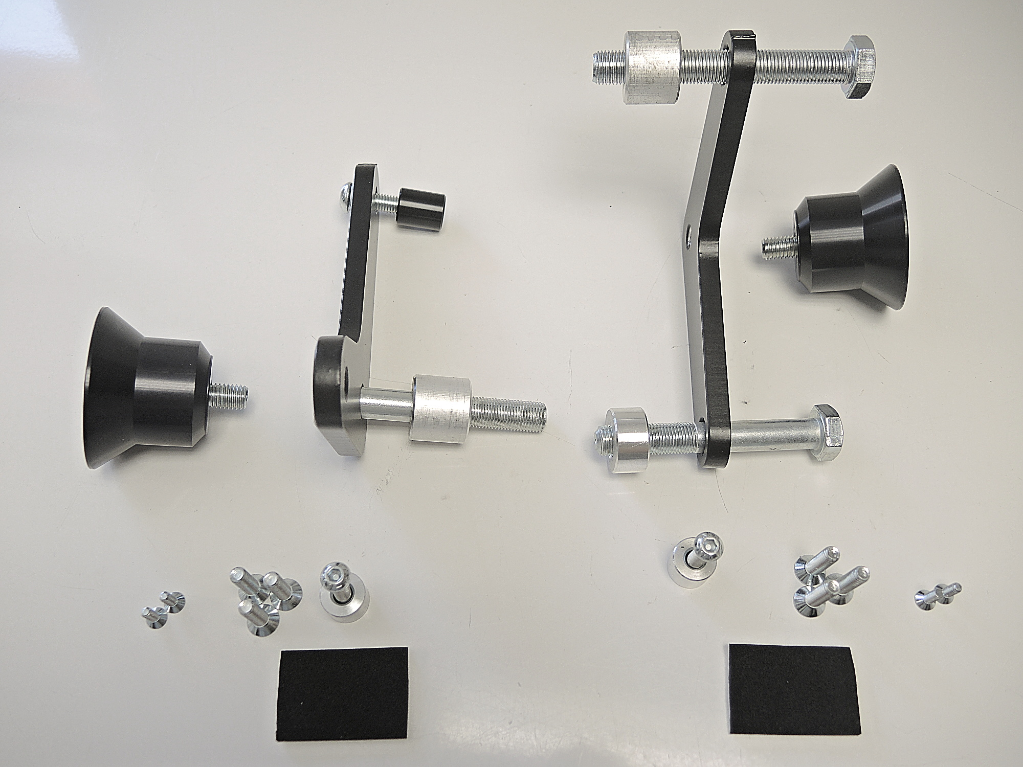

5+3

8
5+6
1+6

8

3
2
1+4

4+2

13
9+10
12
13
12

9+10

Montáž - levá strana :

- Demontujte boční plast.
- Sestavte si dohromady duralový adaptér (poz.8), na který připevněte šroub (poz.5) poly matici (poz.6), pod šroub umístěte podložku M8.
- Na adaptér ze zadní strany nalepte pásku 3M (poz.11).
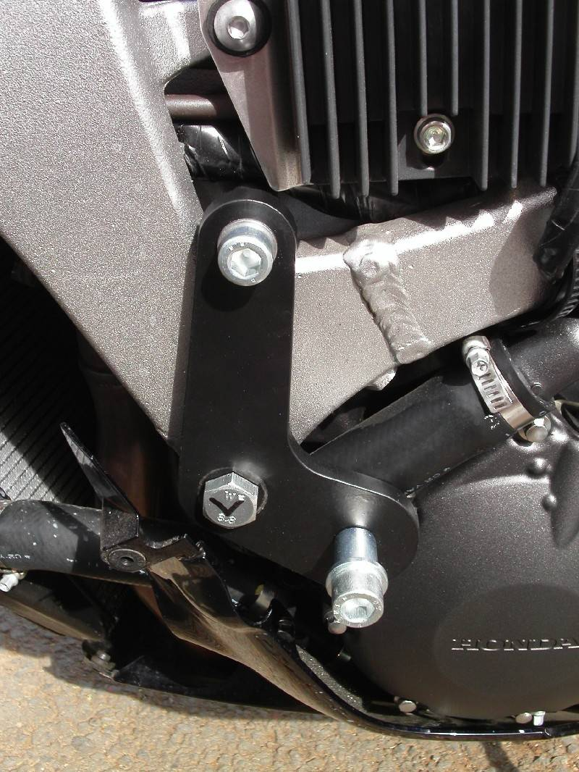
- Pod adaptér vložte duralový váleček (poz.3) a šroubem (poz.2) stáhněte adaptér k rámu motocyklu.
- Vše zkontrolujte a namontujte zpět boční plast, zde použijte k oddálení bočního plastu duralový váleček (poz.9) a šroub (poz.10).
- Nyní namontujte duralový váleček (poz.1) šroubem M10 (poz.4) na duralový adaptér (poz.8).
- Na duralový váleček našroubujte slider pomocí 3 šroubů M6.
- Na slider namontujte barevnou krytku pomocí dvou šroubů M4.

Montáž - pravá strana :

- Demontujte boční plast.
- Na duralový adaptér (poz.8) ze zadní strany nalepte pásku 3M (poz.11).
- Pod adaptér vložte duralové válečky (poz.4 –P1) + (poz.5 –P2) a šrouby (poz.2-P1) + (poz.3-P2) stáhněte adaptér k rámu motocyklu.
- Nyní můžete namontovat zpět boční plast. Zde použijte k oddálení bočního plastu duralový váleček (poz.9) a šroub (poz.10).
- Nyní namontujte duralový váleček (poz.1) šroubem M10 (poz.4) na duralový adaptér (poz.8).
- Na duralový váleček našroubujte slider pomocí 3 šroubů M6.
- Na slider namontujte barevnou krytku pomocí dvou šroubů M4.

Upozornění - na závity všech šroubů doporučujeme použít pojistné lepidlo středně silné (modré barvy).

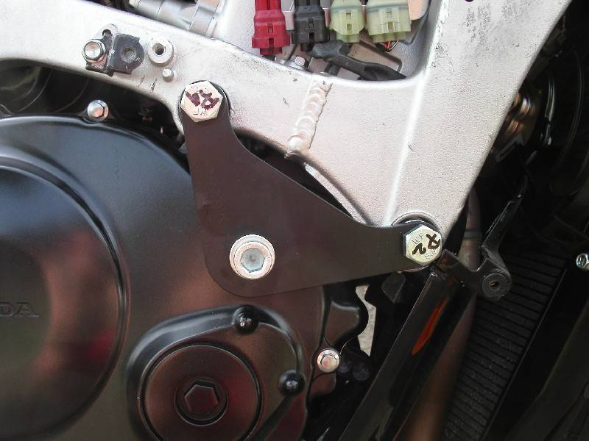
P1
P2

